**長吉子育て支援センター**

部屋に集まっている人たち

おもちゃで遊んでいる子供たち

中程度の精度で自動的に生成された説明テーブルの上に立っている子供たち

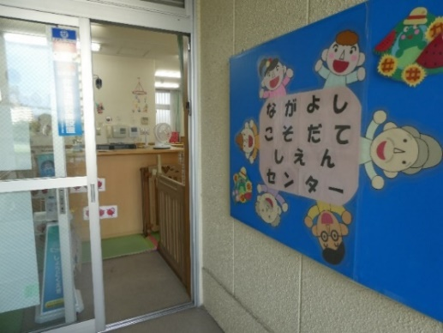

ミュージックケア

０歳親子教室

楽しいイベントを

開催していま～す

たのし

手づくりおもちゃや

赤ちゃんのおもちゃ等

楽しく遊んでいますよ

手づくりおもちゃや

赤ちゃんのおもちゃ等

楽しく遊んでますよ